总磷试剂包(套装)

产品图片
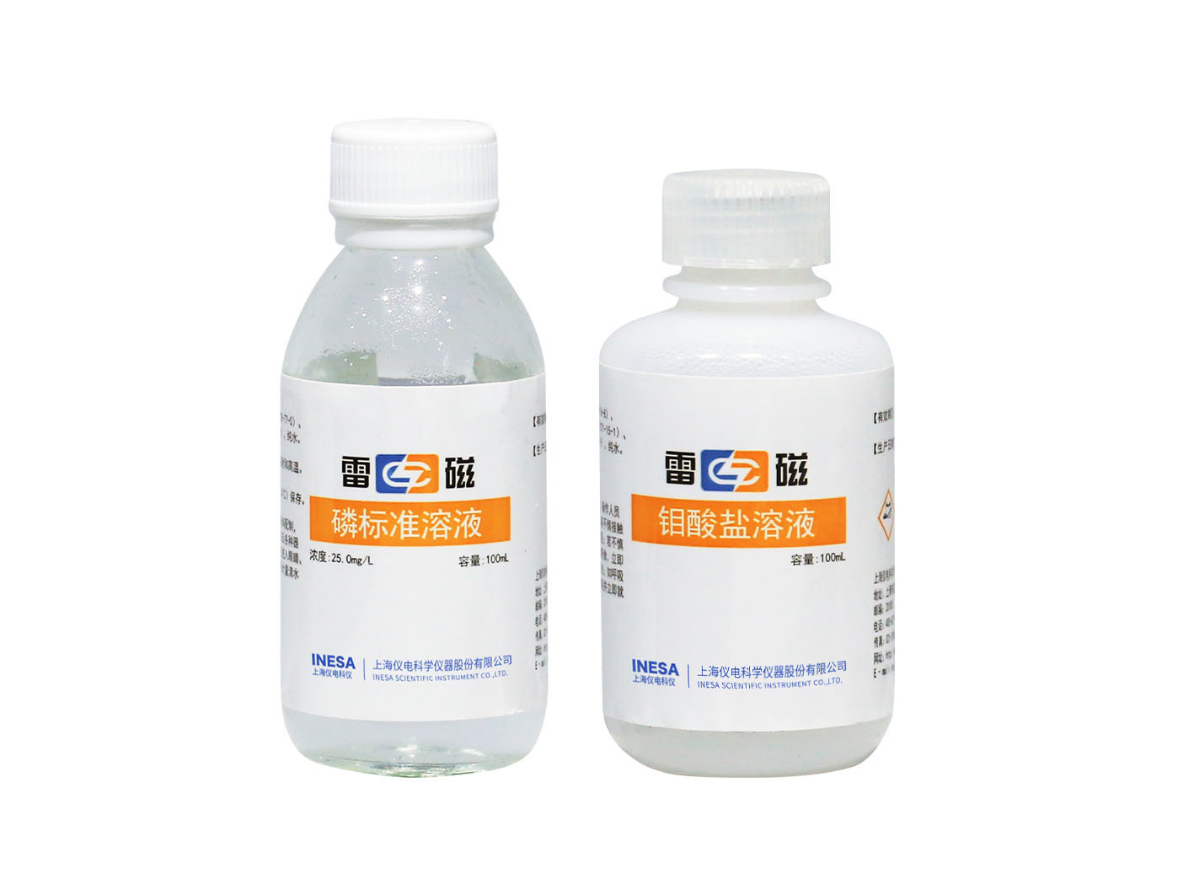


产品介绍
总磷试剂包(套装)，规格和适用条件见下表。
产品图片采用雷磁官网该试剂系列展示图。

规格与配置
规格 | 名称 | 参数 | 描述及产品配置
总磷试剂包(套装) | 比色试剂 | 总磷 DGB-480 DGS-450 DGB-401 DGB-428 | 钼酸铵法, 检出限0.050mg/L, 测量范围0.05~1.000mg/L, 250次

网站：https://www.shleici.cn/

